Міністерство освіти і науки, молоді та спорту України
Національний технічний університет України
«Київський політехнічний інститут»
Факультет інформатики та обчислювальної техніки
Кафедра обчислювальної техніки

Лабораторна робота №5
З дисципліни «Комп’ютерна графіка»

Виконав: Перевірив:
Студент групи ІО-21 ст. викладач
Коноз А.О. Саверченко В. Г.
Дата здачі_____________
Захищено з балом_____

Київ 2014

Мета: Засвоїти основні навички побудови і роботи з трьохвимірними фігурами, а також засвоїти навички обертання їх навколо декількох осей одночасно.
Завдання:
Виконати одночасно обернення навколо двох вісей заданої каркасної моделі геометричної фігури.

Для виконання даного завдання був використаний програмний пакет 3D Max.
Для початку будується каркасна модуль піраміди за допомогою послідовності дій «Створити», «Геометричні фігури», «Піраміда».
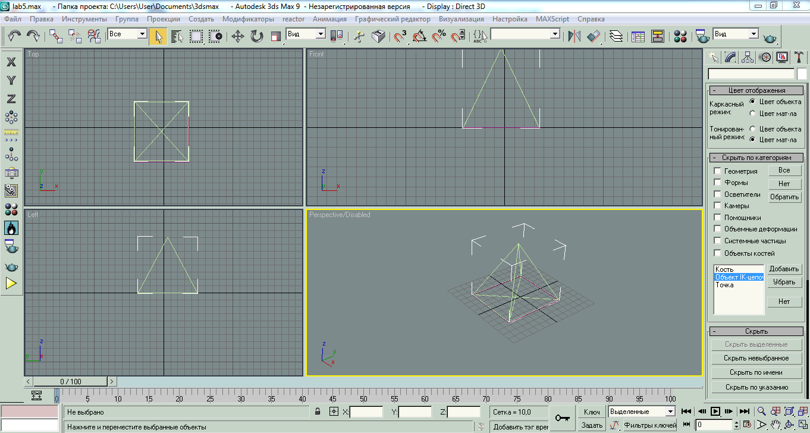
Потім задаються кути повороту, час повороту і інші необхідні параметри для обертання даної фігури навколо двох осей.
В результаті маємо каркасну модель фігури, яка обертається навколо двох осей.

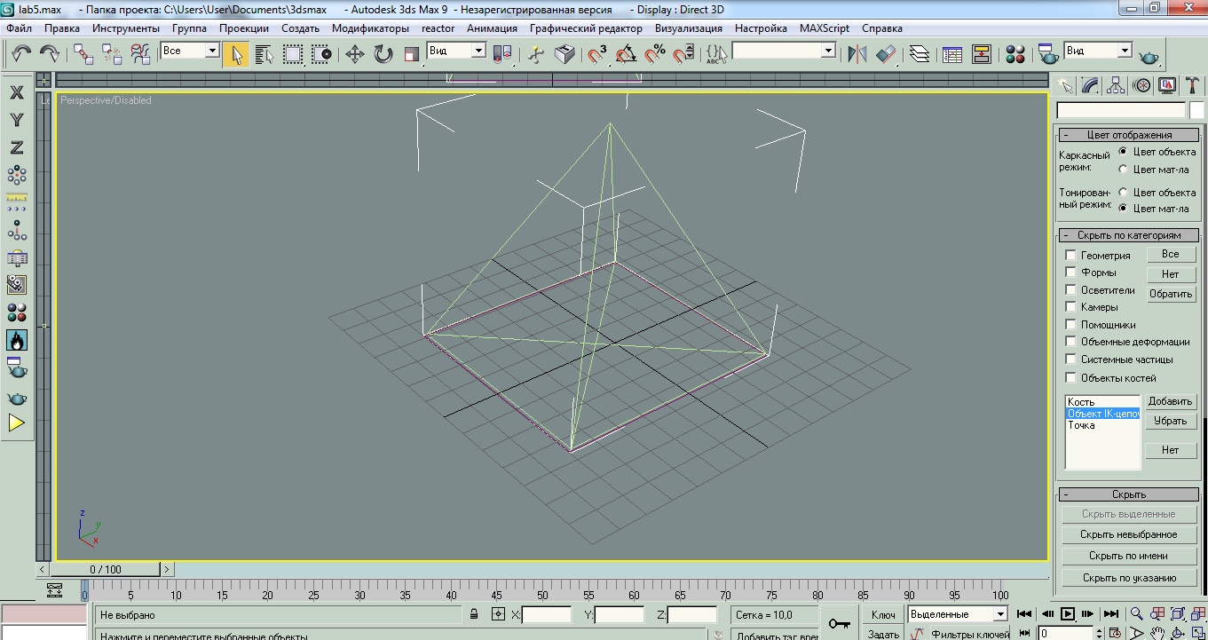

Висновки.
Під час даної лабораторної роботи я навчився створювати трьохвимірні фігури за допомогою програмного пакету 3D Max. Також були освоєні основні навички зі зміни положення фігури за задані кути, як навколо однієї вісі, так і навколо двох осей.

